PRESSEINFORMATION
Wolfurt, am 30.01.2020

Fräswerkzeuge von Meusburger speziell für die Hartbearbeitung

Meusburger bietet die optimale Lösung für Bearbeitung von gehärtetem Material bis 67 HRC. Die Hartfräser in verschiedenen Ausführungen erzielen höchste Präzision und Qualität. Die meisten Fräswerkzeuge werden bei Meusburger in der eigenen Produktion verwendet. Damit ist das Sortiment perfekt auf die Anforderungen und Materialien im Werkzeug- und Formenbau abgestimmt.

Die Hartbearbeitung spielt nicht nur eine bedeutende Rolle im Werkzeug- und Formenbau, sondern gilt auch als große Herausforderung. In den letzten Jahren wurden in diesem Bereich einige Fortschritte bei der Entwicklung von Fräswerkzeugen erzielt, welche als Alternative zum zeitaufwendigen Erodieren und Schleifen einen teils schnelleren, präziseren und wirtschaftlicheren Prozess ermöglichen. Die Anforderungen und Qualitätsansprüche an die Fräswerkzeuge sind hoch, da besonders Genauigkeit und Präzision erforderlich sind. Meusburger hat die Bedürfnisse erkannt und bietet hierfür die optimale Lösung: eine Auswahl von Spezialwerkzeugen zur Bearbeitung von gehärtetem Material, insbesondere passende Werkzeuge zur Fräsbearbeitung. Warum Meusburger von der Qualität überzeugt ist? Die meisten Fräswerkzeuge werden in der eigenen Produktion verwendet und somit auf Herz und Nieren getestet. Dadurch wird nicht nur Erfahrung gesammelt, sondern die gewonnenen Schnittparameter können über den Schnittdatenkalkulator auf der Homepage direkt an den Kunden weitergegeben werden (https://schnittdaten.meusburger.com/).

Fräser als passende Lösung zur Hartbearbeitung
Eine Vielzahl an Werkstücken müssen nach dem Härten noch spanend bearbeitet werden, was spezielle Werkzeuge wie zum Beispiel Hartfräser erfordert. Meusburger bietet Hartfräser in unterschiedlichen Ausführungen an und eröffnet dem Kunden somit ein breites Spektrum an Möglichkeiten. Neben zwei verschiedenen Schaftfräsern (WZF 135…. und WZF 137….), mit denen Materialien bis 63 bzw. bis 67 HRC bearbeitet werden können, und den hochpräzisen Mikrofräsern, bietet Meusburger Torus- und Vollradiusfräser (Torus WZF 174…., WZF 1757.., WZF 2779.., Vollradius WZF 184…., WZF 1851.., WZF 2879..) in drei verschiedenen Linien an: bis 54, bis 63 und bis 67 HRC. Durch die neueste Fräsergeneration (bis 67 HRC) kann eine große Bandbreite an Materialien verarbeitet werden. Außerdem weist sie neben einer neuen Beschichtung und neuem Substrat auch eine moderne Schleiftechnologie auf und zeichnet sich besonders durch hohe Präzision aus. Durch die Hartfräser von Meusburger wird eine bessere Maßhaltigkeit und ein besseres Oberflächenergebnis am Werkstück erzielt.

Wendeplattenfräser in verschiedenen Varianten
Neben unterschiedlichen Hartfräsern sind bei Meusburger auch Wendeplattenfräser im Sortiment zu finden. Diese kommen zum Einsatz, wenn hohe Wiederholgenauigkeit gefordert ist, da der Durchmesser und die Schnittdaten durch die Austauschbarkeit der Wendeplatten immer gleich bleiben. Dies hat eine Reduzierung der Betriebskosten zum Vorteil. Meusburger bietet neben Hochvorschubfräsern, Rundplattenfräsern und Eckfräsern speziell für die Hartbearbeitung auch Vollradiusfräser und Torusfräser mit verschiedenen Varianten von Werkzeugträgern an: mit Stahlschaft, mit Einschraubgewinde und als Aufsteckfräser. Viele dieser Werkzeuge werden bei Meusburger in der eigenen Fertigung für die Bearbeitung von gehärtetem Material verwendet. Die Auswahl der richtigen Wendeplatte gestaltet sich bei Meusburger im Vergleich zu anderen Herstellern äußerst einfach, da eine Vorauswahl aus zahlreichen Wendeplatten – speziell abgestimmt auf Materialien im Werkzeug- und Formenbau – im Sortiment angeboten wird.

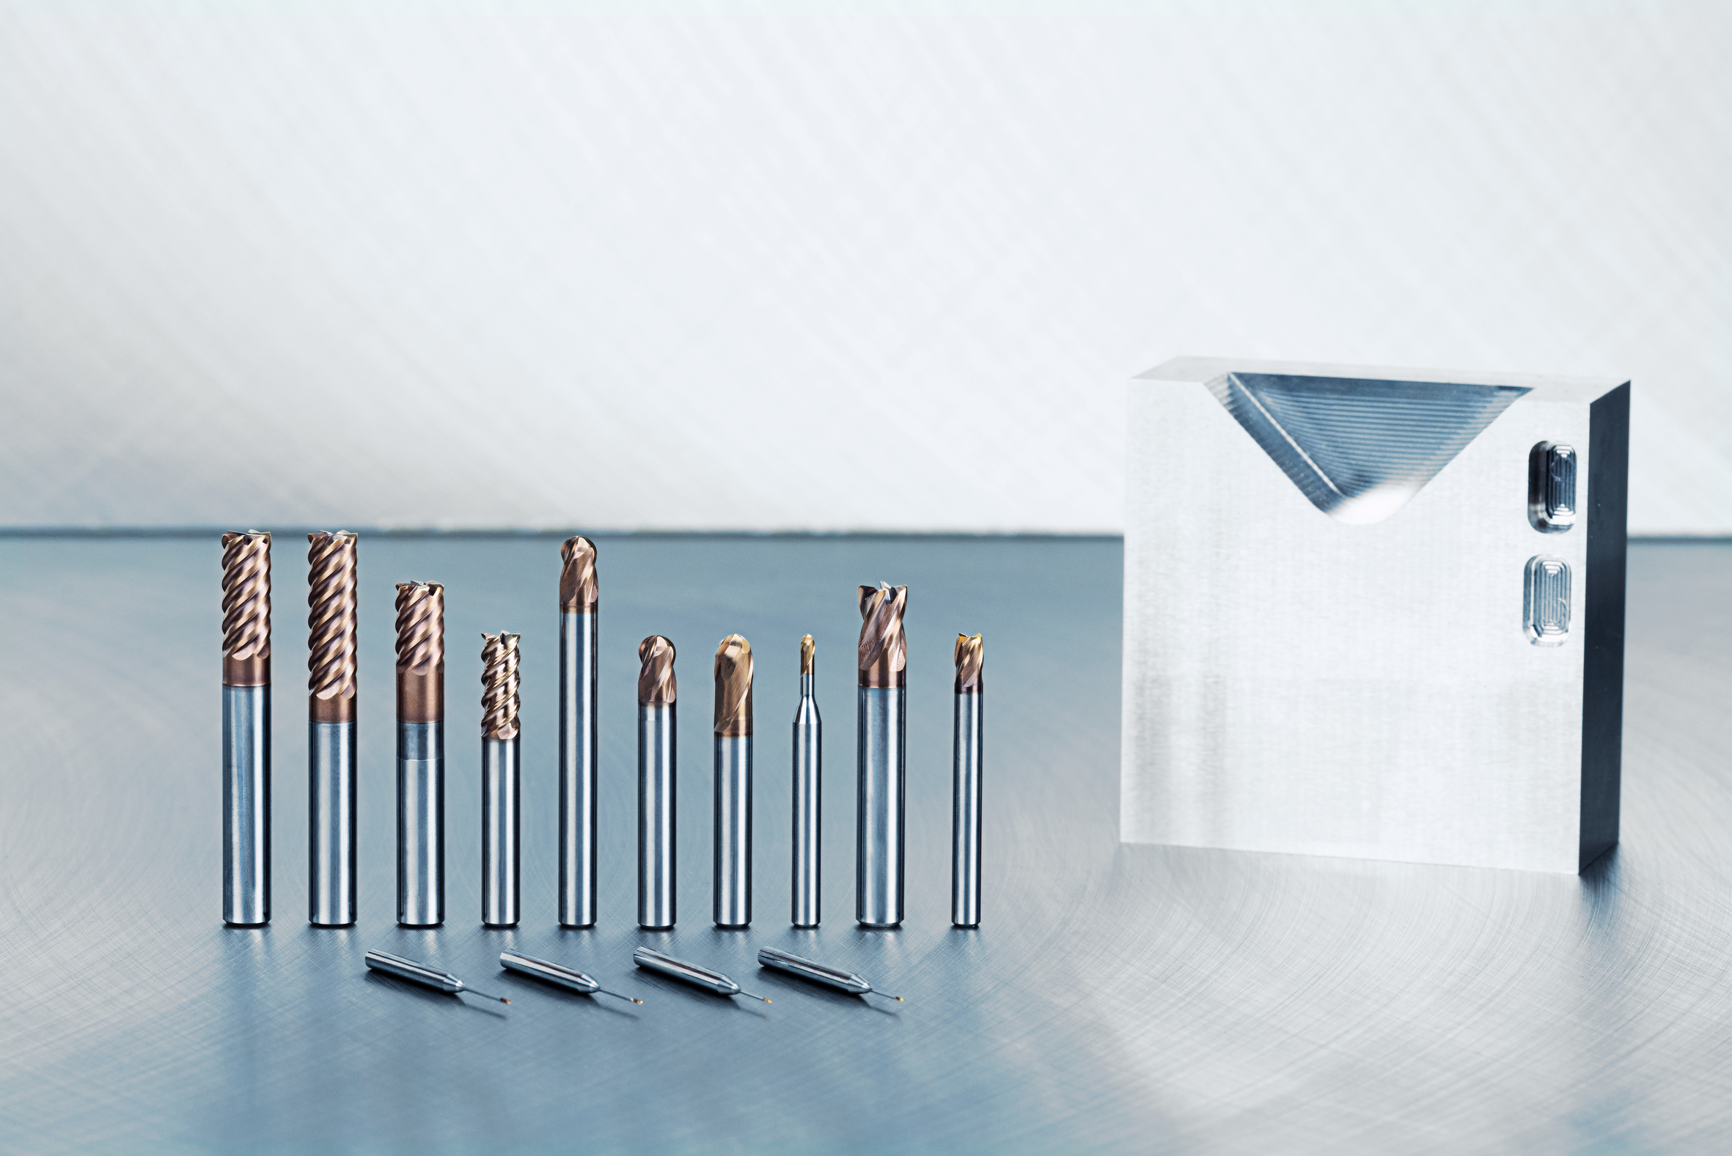

Bildquelle: Meusburger, Veröffentlichung honorarfrei
Bildunterschrift:
Meusburger bietet Fräser in unterschiedlichen Ausführungen als passende Lösung zur Hartbearbeitung

Meusburger – Wir setzen Standards.

Das Unternehmen Meusburger ist Marktführer im Bereich hochpräziser Normalien. Weltweit nutzen Kunden die Vorteile der Standardisierung und profitieren von über 50 Jahren Erfahrung in der Bearbeitung von Stahl. Das Produktportfolio reicht von hochpräzisen Normalien und ausgesuchten Produkten für den Werkstattbedarf über Heißkanal- und Regeltechnik bis hin zur Wissensmanagement-Methode WBI und zu Lösungen für eine effiziente Unternehmenssteuerung im Bereich ERP/PPS-Software. Dies alles macht Meusburger zum zuverlässigen und globalen Partner für den Werkzeug-, Formen- und Maschinenbau.
Pressekontakt

Meusburger Georg GmbH & Co KG
Kommunikation / Pressearbeit
Tel.: +43 5574 6706-0
E-Mail: presse@meusburger.com
www.meusburger.com

